SESIÓN DE APRENDIZAJE N° 03
GRADO Y SEC. |  |  |  | 2° |  | DURACIÓN | 4h |  | FECHA | 30- 03 de abril |  | UNIDAD |  | 01 |  | SESIÓN |  |  | 03
TÍTULO |  | “Inteligencia emocional” |  |  |  |  |  |  |  |  | DOCENTE | Carlos Alfonso Rodríguez Pinto
PROPÓSITO DE APRENDIZAJE |  |  |  |  |  |  |  | EVALUACIÓN
COMPETENCIA /CAPACIDAD |  |  |  |  | DESEMPEÑO PRECISADO |  |  | CRITERIOS DE EVALUACIÓN |  |  |  | EVIDENCIA/  PRODUCTO |  |  |  |  | INSTRUMENTO/ TÉCNICA
CONSTRUYE SU IDENTIDAD.  - Autorregula sus emociones:  - Reflexiona y argumenta éticamente. |  |  |  |  | - Utiliza estrategias de autorregulación emocional de acuerdo con la situación que se presenta, y explica la importancia de expresar y autorregular sus emociones. |  |  | - Comprende el impacto que tienen sus acciones y reacciones en otras personas.  - Plantea acciones concretas para autorregular sus emociones. |  |  |  | - Elabora una infografía donde plasmen las áreas de la inteligencia emocional. |  |  |  |  | - Listas de cotejo.  - Rúbrica
COMPETENCIAS TRANSVERSALES
Gestiona su aprendizaje de manera autónoma.  - Define metas de aprendizaje |  |  |  |  | Organiza las tareas que realizará basándose en su experiencia previa y considerando las estrategias, los procedimientos y los recursos que utilizará.
ENFOQUE TRANSVERSAL
Intercultural  Diálogo intercultural |  |  |  |  | Comparten puntos de vista desde su cultura con respeto e identidad.
Derechos  Libertad y responsabilidad |  |  |  |  | Demuestran libertad y responsabilidad en el manejo de sus propinas escolares.
PROPÓSITO |  |  | El propósito de esta sesión es analizar y tomar conciencia de lo que sentimos para poder expresar nuestras emociones en distintos contextos, fortaleciendo nuestra identidad.
PROCESO PEDAGÓGICO |  |  |  |  | SECUENCIA DE ACTIVIDADES / ESTRATEGIAS |  |  |  |  |  |  |  |  |  | MME |  |  | TIEMPO  (min)
INICIO | - Se les saluda afectuosamente a todos los estudiantes.  - Se promueve la práctica de 10 minutos de actividad física, recreativa y artístico cultural, para fortalecer el bienestar socioemocional del estudiante.  Motivación y exploración:  ¡Hola estudiantes! Espero que estén listos para explorar sobre inteligencia emocional.  - El docente recuerda lo acuerdos de convivencia:  - Respetar y escuchar las ideas de los demás.  - Participar activamente en las actividades propuestas.  - Mantener un ambiente de respeto y colaboración |  |  |  |  |  |  |  |  |  |  |  | Motivación, evaluación y conflicto cognitivo. |  | - Papelote y cartulinas de colores  - Pizarra  - Mota  - Plumón  - Ficha de aplicacion  - Reglas.  - Hoja bond A4 |  |  | 10
INICIO | Recuperación de saberes previos |  |  |  | El docente a manera de explorar los conocimientos previos pregunta: ¿Consideras que conoces tus emociones? ¿Por qué? ¿Qué aspectos de tus emociones quisieras controlar mejor?
INICIO | Conflicto cognitivo |  |  |  | El docente genera el conflicto cognitivo mediante la pregunta: ¿Qué entiendes por inteligencia emocional?
PROCESO | Gestión y acompañamiento:  - En esta sesión, los alumnos aprenderán sobre la inteligencia emocional.  - El docente indica a los estudiantes observar la siguiente imagen. Luego responden las preguntas.  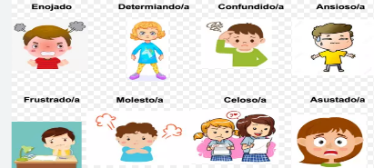  - ¿Qué observas?  - ¿Te ha pasado algo parecido? ¿Cómo te sentiste?  - ¿Qué hiciste en esa situación?  - ¿Cómo podríamos manejar mejor nuestras emociones?  - ¿Qué impacto tienen nuestras emociones en nuestras acciones?  - ¿Por qué es importante expresar nuestras emociones de manera adecuada?  - Los estudiantes voluntariamente responden a mano alzada.  - El docente invita a los estudiantes a dar idea sobre el significado de inteligencia emocional, luego deberán leer el texto “INTELIGENCIA EMOCIONAL” “COMPONENTES DE LA INTELIGENCIA EMOCIONAL”  - Después de escuchar sus respuestas, los animamos a opinar y contar sus experiencias.  - El docente dará una explicación breve: ¿Qué es la inteligencia emocional?  Es la capacidad de reconocer, comprender y gestionar nuestras propias emociones, así como la habilidad para percibir e influir en las emociones de los demás. Daniel Goleman, quien popularizó este concepto, identificó cinco componentes esenciales  Se explican los cinco componentes principales:  - Autoconciencia: Reconocer las propias emociones y cómo influyen en el comportamiento.  - Autorregulación: Controlar impulsos y reacciones emocionales de manera adecuada.  - Motivación: Utilizar las emociones para lograr metas y superar dificultades.  - Empatía: Comprender los sentimientos de los demás y responder de manera adecuada.  - Habilidades sociales: Manejar relaciones interpersonales con eficacia.  - Analiza y responde las siguientes interrogantes: (Respuestas sugeridas)  - ¿Qué es la inteligencia emocional y por qué es importante?  Es la capacidad de reconocer, comprender y manejar nuestras emociones y las de los demás. Es importante porque nos ayuda a tomar mejores decisiones, manejar el estrés y mejorar nuestras relaciones interpersonales.  - ¿Cuáles son los cinco componentes de la inteligencia emocional?  Autoconciencia, autorregulación, motivación, empatía y habilidades sociales.  - ¿Cómo puedes identificar tus propias emociones?  Prestando atención a las sensaciones físicas, pensamientos y reacciones que surgen en diferentes situaciones. También ayuda reflexionar sobre cómo afectan nuestras emociones a nuestras acciones.  - ¿Qué estrategias puedes utilizar para regular tus emociones?  Respirar profundamente, contar hasta diez, hablar con alguien de confianza, escribir en un diario emocional o practicar la meditación.  - ¿De qué manera la empatía mejora la convivencia con los demás?  Permite comprender mejor los sentimientos de los demás, responder de manera adecuada y fortalecer las relaciones interpersonales.  - ¿Cómo pueden las habilidades sociales ayudarte en la escuela y en casa?  Facilitan la comunicación, la resolución de conflictos y la construcción de relaciones positivas con amigos, familiares y compañeros.  - ¿Por qué es importante controlar los impulsos y cómo se puede lograr?  Es importante porque evita reacciones impulsivas que pueden generar problemas. Se puede lograr practicando la autorregulación, respirando antes de actuar y analizando las consecuencias antes de tomar decisiones.  - ¿Cómo influye la inteligencia emocional en la toma de decisiones?  Ayuda a pensar con claridad, evitar decisiones impulsivas y considerar cómo nuestras acciones afectan a los demás.  - ¿Cómo puedes ayudar a un amigo que está triste o enojado?  Escuchándolo sin juzgar, mostrando apoyo, animándolo a hablar sobre sus sentimientos y proponiendo actividades que lo hagan sentir mejor.  - ¿Qué compromiso puedes asumir para mejorar tu inteligencia emocional?  Ser más consciente de mis emociones, practicar la empatía, controlar mis reacciones impulsivas y trabajar en mis habilidades sociales.  - Completa un organizados con los componentes de la inteligencia emocional.  - El docente solicita algunos estudiantes a compartir sus respuestas, precisando la importancia de la inteligencia emocional.  - El docente indica a los estudiantes, realizar las actividades propuestas.  - El docente organiza a los estudiantes en equipos de trabajo y les entrega una Ficha de actividades y un papelote. Seguidamente el docente pide a los equipos que respondan las interrogantes de Ficha de trabajo del estudiante y las anoten en el papelote para su exposición |  |  |  |  |  |  |  |  |  |  |  |  |  |  |  |  | 50
SALIDA | Reflexión sobre el aprendizaje y transferencia a situaciones nuevas. |  |  |  | - Durante esta clase, hemos trabajado en equipo para investigar y comprender sobre la inteligencia emocional.  - Docente y estudiantes analizan las respuestas consignadas en los papelotes  - Aplica lo aprendido en la resolución de los ejercicios de la hoja de práctica. Fast test, prueba de desarrollo de la práctica. |  |  |  |  |  |  |  |  |  |  |  |  | 30
SALIDA | Se propicia la metacognición mediante preguntas: |  |  |  | ¿Qué habilidades personales creen que pusieron en práctica durante la actividad?  ¿Qué emociones experimentaron al enfrentarse a un desafío en clase y cómo las gestionaron? ¿Qué habilidades o conocimientos nuevos adquiriste durante esta clase? ¿Nos hemos sentido escuchados y comprendidos el expresar nuestras ideas?

Yanaquihua, 30 marzo de 2026

…………………………………………………………. ……………………………………………………..
VºBº Prof. Carlos A. Rodríguez Pinto

MARCO TEÓRICO
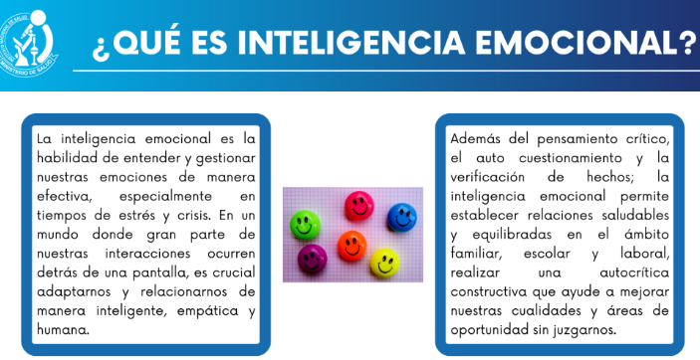
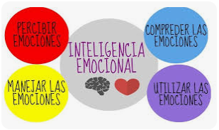
LA INTELIGENCIA EMOCIONAL

La inteligencia emocional es la capacidad de sentir, entender, controlar y modificar los estados de ánimo. Lograr esto es importante porque cuan-do nuestras emociones no están equilibradas, nuestro pensamiento se bloquea y actuamos de manera inadecuada. Ello entorpece el planeamiento y el desarrollo de metas, la resolución de problemas o las relaciones interpersonales.
La inteligencia emocional engloba una serie de capacidades y destrezas psicológicas que involucran el reconocimiento, comprensión, regulación y adaptación de las emociones propias y de los demás. Ser emocionalmente inteligente implica tener la habilidad de manejar de manera efectiva las emociones, lo cual resulta en relaciones interpersonales exitosas y resultados positivos en diversos ámbitos de la vida.
La inteligencia emocional es igual de importante, o incluso más, que la inteligencia tradicional. Un coeficiente emocional alto es crucial para un excelente trabajo en equipo y un mejor desempeño laboral y liderazgo. La inteligencia emocional implica comprender nuestras propias emociones y las de los demás, lo que nos permite colaborar efectivamente, pensar antes de actuar, controlar impulsos y resolver problemas.
La inteligencia emocional se divide en dos tipos principales, según Daniel Goleman. En primer lugar, encontramos la inteligencia intrapersonal, la cual se enfoca en la comprensión y regulación de las propias emociones. Esta habilidad permite a una persona identificar sus estados emocionales y enfrentar de manera efectiva los desafíos de la vida. La inteligencia interpersonal, por otro lado, se centra en reconocer las emociones de los demás. Para cultivar esta habilidad, es fundamental desarrollar elementos como la empatía, las habilidades sociales y el asertividad.
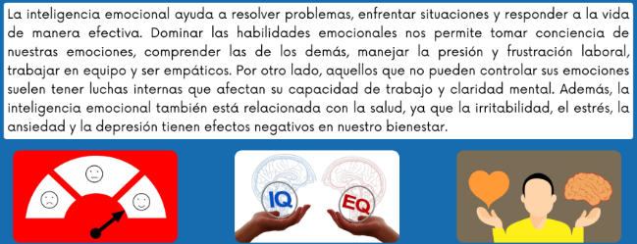
¿Cuál es la importancia de la inteligencia emocional?
Componentes de la inteligencia emocional
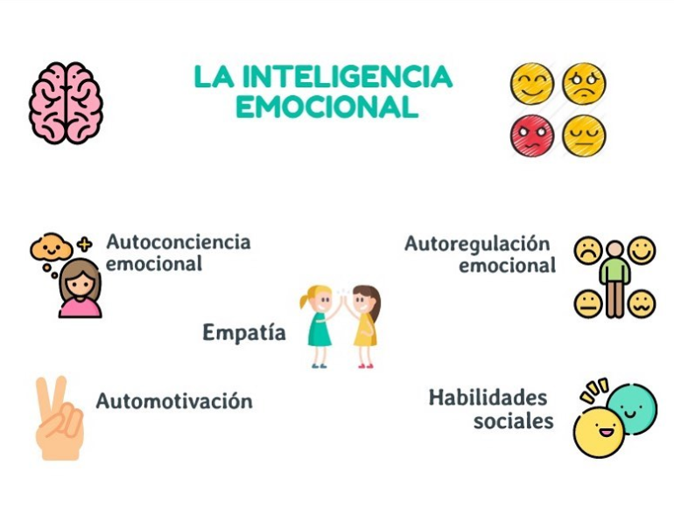

- Autoconciencia. Es la capacidad de saber de manera objetiva qué ocurre en nuestro interior. Nos permite identificar las emociones, evaluar su intensidad y manejarlas.
- Control emocional. Una vez identificadas las emociones, debemos controlarlas. Las personas que saben serenarse y liberarse de la ansiedad, de la irritación o de melancolías excesivas se recuperan con mayor rapidez de las dificultades que afrontan.
- Motivación y autorregulación. La motivación moviliza las emociones que predisponen a las personas a dirigir su comportamiento hacia una meta específica. Si la persona, además, es capaz de controlar su impulsividad para obtener su recompensa, cumple con sus objetivos y está conforme con sus logros.
- Empatía. Es la capacidad de experimentar las emociones de otros, ponernos en su lugar y apreciar las cosas desde su perspectiva. Como involucra la comprensión de los pensamientos, deseos y creencias ajenos, se le considera la base de la solidaridad у la tolerancia.
- Habilidades sociales. Son conductas aprendidas que facilitan la relación con los demás, pues permiten la comunicación y la resolución de problemas. Por esta razón, pueden ser usadas para persuadir, dirigir o negociar, así como para conseguir la cooperación de los demás y fortalecer el trabajo en equipo. Las habilidades sociales favorecen la defensa de nuestros derechos sin negar los derechos de otros.
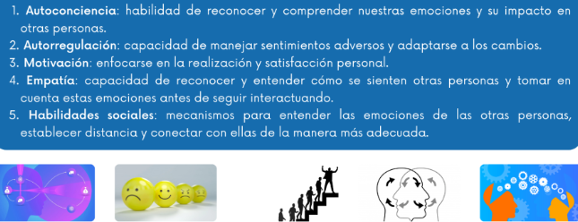

Áreas de la inteligencia emocional.
